 |  | Prix | Quantité | Frais de port | Total
 | Les secrets de l’abbaye, Pascale Laguionie-Lagauterie, illustrations de Marie Markarian.  Une publication des Amis de Saint- Amand-de-Coly, 2ème édition 2011 | 13 € |  | 5.50 €
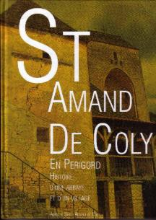 | Saint-Amand-de-Coly en Périgord, histoire d’une abbaye et d’un village.  Une publication des Amis de Saint- Amand-de-Coly, 2ème édition 2011 | 25€ |  | 5.50 €
 | L’abbaye de Saint-Amand-de-Coly en Périgord Noir, André Delmas.  Une publication des Sociétés Historiques et archéologiques du Périgord, 1978 | 15€ |  | 5.50 €
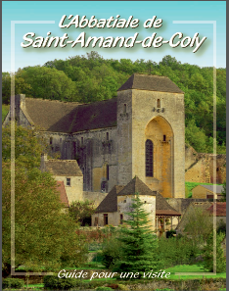 | L’abbatiale de Saint-Amand-de-Coly, guide pour une visite.  Une publication des Amis de Saint- Amand-de-Coly | 3.50 € |  | 1.02 €

MONTANT TOTAL DU – frais de port inclus

Merci de remplir ce bon de commande et de nous l’adresser accompagné de votre règlement à l’adresse ci-dessous, en précisant l’adresse de li vrai son souhaitée.

